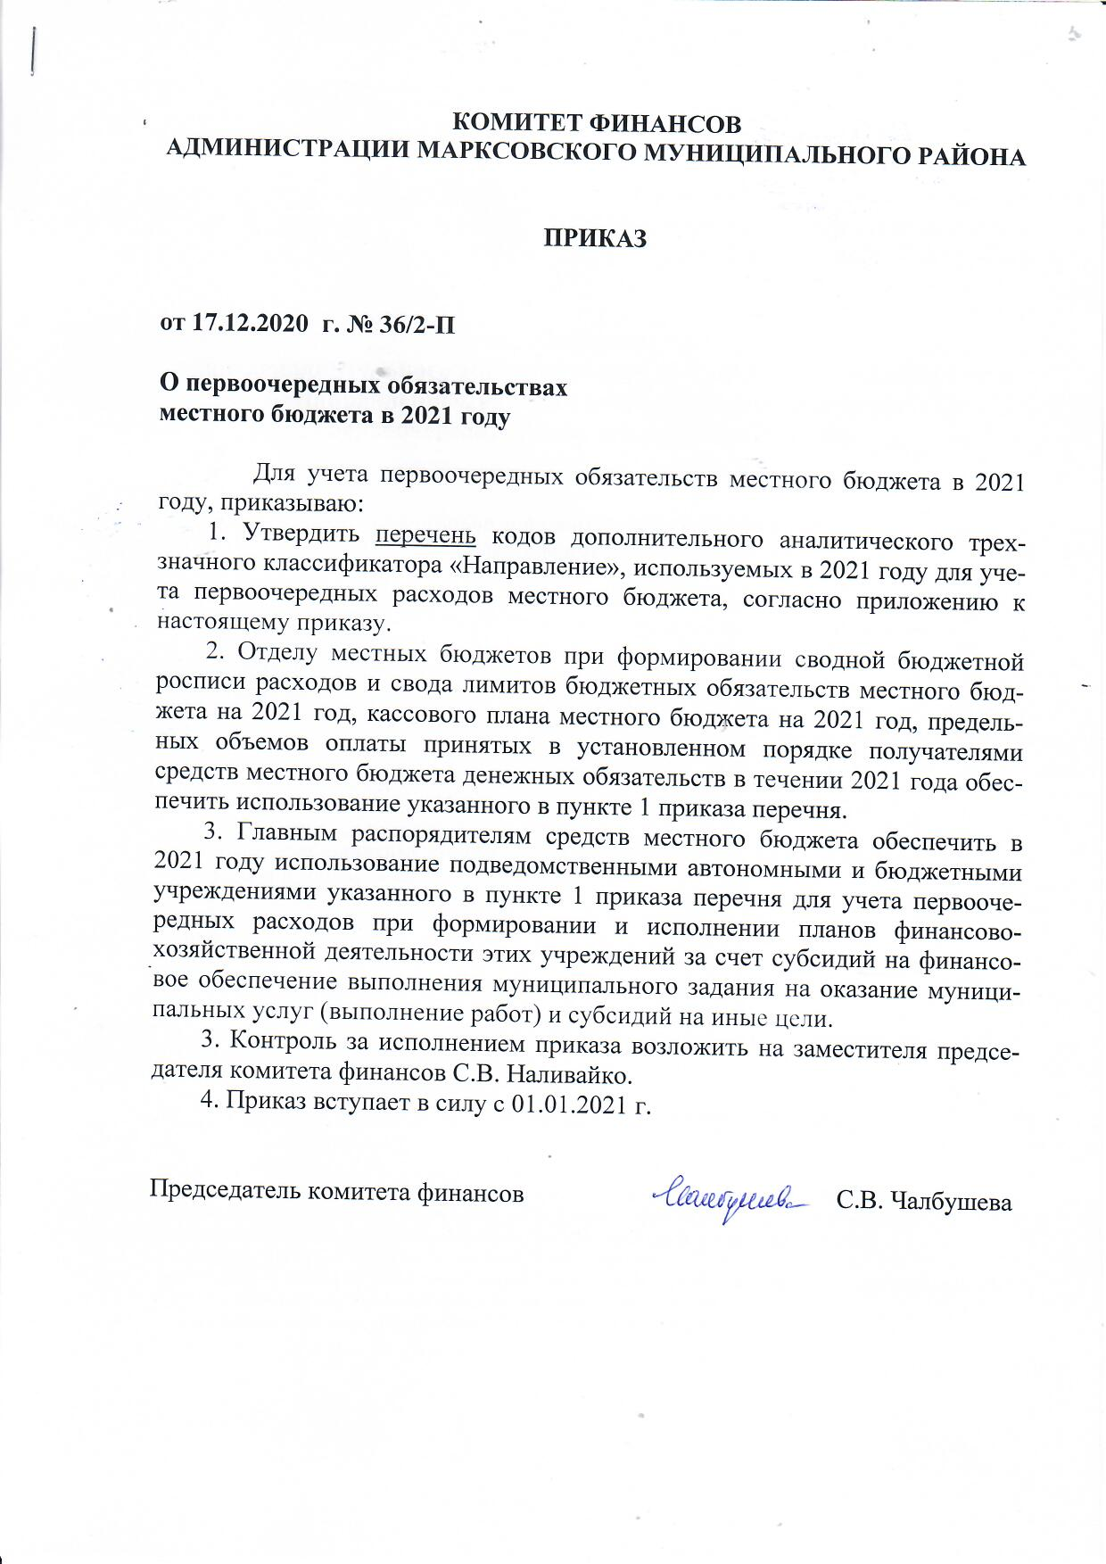

Приложение к приказу

комитета финансов администрации

Марксовского муниципального района

от 17.12.2020 г. № 36/2-П

Перечень
кодов дополнительного аналитического трехзначного классификатора «Направление», используемых в 2021 году для учета
первоочередных расходов местного бюджета

№ п/п | Наименование кодов дополнительного аналитического  трехзначного классификатора «Направление» | Код*
1 | Заработная плата с начислениями | 906
2 | Коммунальные услуги | 907
3 | Продукты питания (организация питания) | 908
4 | Уплата налога на имущество | 909
5 | Уплата транспортного налога | 910
6 | Пособия по социальной помощи населению, включая пенсии, пособия | 911
7 | Обслуживание муниципального долга | 912
8 | Дотации местным бюджетам за счет средств областного и местного бюджетов | 913
9 | Иные межбюджетные трансферты местным бюджетам на организацию решения вопросов местного значения | 914
10 | Иные межбюджетные трансферты | 915
11 | Услуги связи | 916
12 | Прочие выплаты | 917
13 | Доставка и пересылка социальных выплат, пенсий, пособий | 918
14 | Расходы за счет иных межбюджетных трансфертов имеющих целевое назначение, предоставляемых из бюджета муниципального района в бюджет поселений | 919
15 | Уплата налога на добавленную стоимость | 920
16 | Социальные пособия и компенсации персоналу в денежной форме | 921

* Учитывается при формировании сводной бюджетной росписи, свода лимитов бюджетных обязательств местного бюджета, кассового плана местного бюджета, а также предельных объемов оплаты принятых в установленном порядке получателями средств местного бюджета денежных обязательств:
- по казенным учреждениям (органам местного самоуправления);
- в субсидиях на финансовое обеспечение выполнения муниципального задания на оказание муниципальных услуг (выполнение работ) автономными и бюджетными учреждениями;
- в субсидиях на иные цели автономными и бюджетными учреждениями.

